Индекс верх-лево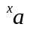

Индекс верх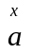

Индекс верх-право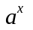

Индекс низ-лево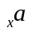

Индекс низ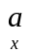

Индекс низ-право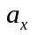

Вертикальное расположение